ТЕХНИЧЕСКОЕ ЗАДАНИЕ
на выполнение работ по изготовлению полиграфической продукции (конвертов) для Цеха гибридной почты

- ПЕРЕЧЕНЬ ТЕРМИНОВ И ОПРЕДЕЛЕНИЙ

№ п/п | Сокращение | Расшифровка сокращения
1. | Заказчик | Акционерное общество «Почта России»
2. | УФПС | Управление федеральной почтовой связи – филиал Общества, расположенный вне места нахождения Общества, осуществляющий все его функции или их часть, в том числе функции представительства, и указанный в едином государственном реестре юридических лиц
3. | ЦГП | Цех гибридной почты
4. | Конверт | плоская прямоугольная оболочка из бумаги, закрываемая липким клапаном, расположенным вдоль одной из ее сторон
5. | Клапан | часть конверта, которая при сгибании закрывает его
6. | Клапан «автомат» | форма клапана, предназначенная для автоматической упаковки почтовых отправлений на конвертовальных линиях
7. | Лицевая сторона конверта | это наружная сторона конверта, не имеющая клапанов
8. | Оборотная сторона конверта | это наружная сторона конверта, противоположная лицевой стороне
9. | Окно | вырез прямоугольной формы в лицевой стороне конверта для визуального прочтения через него адреса получателя
10. | Полиграфическая продукция | конверты, предназначенные для автоматической упаковки почтовых отправлений
11. | Препринт | надписи и изображения, наносимые на поверхность конверта в соответствии с макетом Заказчика

- НАИМЕНОВАНИЕ РАБОТ

Выполнение работ по изготовлению полиграфической продукции (конвертов) для Цеха гибридной почты.
- ОПИСАНИЕ РАБОТ, ЦЕЛЬ И ЗАДАЧИ
Цель закупки: снабжение региональных цехов гибридной почты расходными материалами (конвертами) для печатного оборудования в рамках выполнения обязательств по доходным договорам АО «Почта России».
- ТРЕБОВАНИЯ К СРОКУ И МЕСТУ ВЫПОЛНЕНИЯ РАБОТ

Срок действия договора: 24 (двадцать четыре) месяца с момента заключения Договора.

Изготовление и поставка полиграфической продукции (конвертов) осуществляются в течение 14 (четырнадцати) календарных дней с момента получения Подрядчиком Заявки.

Место выполнения работ выбирается Подрядчиком самостоятельно.
- ХАРАКТЕРИСТИКИ ВЫПОЛНЯЕМЫХ РАБОТ
Конверты изготавливаются в соответствии с требованиями, характеристиками и спецификацией.
№ п/п | Наименование полиграфической продукции
1 | Конверт С4 без окна (с препринтом 4+0), тираж до 9 999
2 | Конверт С4 без окна (с препринтом 4+0), тираж от 10 000 до 49 999
3 | Конверт С4 без окна, тираж от 10 000 до 49 999
4 | Конверт С4 с окном (с препринтом 1+0), тираж от 10 000 до 49 999
5 | Конверт С5 без окна, тираж от 10 000 до 49 999
6 | Конверт С5 без окна, тираж от 50 000 до 100 000
7 | Конверт С5 с окном, тираж от 10 000 до 49 999
8 | Конверт С5 с окном с окном (с препринтом 1+0), тираж от 10 000 до 49 1000
9 | Конверт С65 (С6/С5) без окна, тираж от 50 000 до 100 000
10 | Конверт С65 (С6/С5) с двумя окнами, тираж от 50 000 до 100 000
11 | Конверт С65 (С6/С5) с окном (с препринтом 1+0), тираж до 9 999
12 | Конверт С65 (С6/С5) с окном (с препринтом 1+0), тираж от 10 000 до 49 999
13 | Конверт С65 (С6/С5) с окном (с препринтом 1+0), тираж от 50 000 до 100 000
14 | Конверт С65 (С6/С5) с окном (с препринтом 1+1), тираж до 9 999
15 | Конверт С65 (С6/С5) с окном (с препринтом 1+1), тираж от 10 000 до 49 999
16 | Конверт С65 (С6/С5) с окном (с препринтом 1+1), тираж от 50 000 до 100 000
17 | Конверт С65 (С6/С5) с окном (с препринтом 2+0), тираж до 9 999
18 | Конверт С65 (С6/С5) с окном (с препринтом 2+0), тираж от 10 000 до 49 999
19 | Конверт С65 (С6/С5) с окном (с препринтом 2+0), тираж от 50 000 до 100 000
20 | Конверт С65 (С6/С5) с окном (с препринтом 2+1) , тираж до 9 999
21 | Конверт С65 (С6/С5) с окном (с препринтом 2+1), тираж от 10 000 до 49 999
22 | Конверт С65 (С6/С5) с окном (с препринтом 2+1), тираж от 50 000 до 100 000
23 | Конверт С65 (С6/С5) с окном (с препринтом 4+0), тираж до 9 999
24 | Конверт С65 (С6/С5) с окном (с препринтом 4+0), тираж от 10 000 до 49 999
25 | Конверт С65 (С6/С5) с окном (с препринтом 4+0), тираж от 50 000 до 100 000
26 | Конверт С65 (С6/С5) с окном (с препринтом 4+1), тираж от 10 000 до 49 999
27 | Конверт С65 (С6/С5) с окном (с препринтом 4+1), тираж от 50 000 до 100 000
28 | Конверт С65 (С6/С5) с окном, тираж от 50 000 до 100 000

5.1. Технические требования к конвертам

Конверты должны соответствовать размерам:
- С65 (С6/С5) 114мм (± 1 мм) х 229 мм (± 1 мм) в соответствии с DIN 678-2-2008 «Конверты почтовые. Часть 2. Конверты для обработки на конвертовальных машинах размеры C6-C4» и Приложением №1 к Техническому заданию;
- С5 162мм (± 1 мм) х 229 мм (± 1 мм) в соответствии с ГОСТ Р 51506-99 «Конверты почтовые. Технические требования. Методы контроля» (далее - ГОСТ Р 51506-99) и Приложением №1 к Техническому заданию;
- С4 229мм (± 1 мм) х 324 мм (± 1 мм) в соответствии с ГОСТ Р 51506-99 «Конверты почтовые. Технические требования. Методы контроля» (далее - ГОСТ Р 51506-99) и Приложением №1 к Техническому заданию.

Лицевая сторона и оборотная сторона конверта должны быть белого цвета без нанесения какого-либо рисунка или информации, кроме препринта, нанесенного в соответствии с макетом Заказчика.

Конструкция конверта должна соответствовать пп. 6.1.1.2, 6.1.1.5, 6.1.1.6 ГОСТ Р 51506-99.

Конструкция конвертов в закрытом виде должна исключать доступ хотя бы к части вложения без повреждения конверта.

Зазоры в нижних углах конвертов формата С65 (С6/С5) не должны превышать 1,5 мм; для конвертов форматов С4 и С5 должны соответствовать значениям, указанным в п. 6.1.1.1 ГОСТ Р 51506-99.

Ширина клеевого слоя в местах соединения сопрягаемых поверхностей для конвертов формата С65 (С6/С5) должна составлять не менее 10 мм; для конвертов форматов С4 и С5 должна соответствовать значениям, указанным в п. 6.1.1.3 ГОСТ Р 51506-99.

Конверты должны иметь форму клапана – «автомат». Расположение закрывающего клапана – верхнее. Сгиб клапана совпадает с верхним (длинным) краем конверта относительно его лицевой стороны.

Боковые клапаны должны быть надежно приклеены к нижнему клапану без изгибов или складок между нижним клапаном и боковыми клапанами. Боковые клапаны должны иметь клеевой слой на расстоянии 1,6 мм от верхней кромки задней стороны конверта (допускается совпадение клеевого слоя боковых клапанов с верхней кромкой задней стороны конверта) и на расстоянии 6,4 мм от внутренней кромки бокового клапана. Верхний край бокового клапана должен быть на одном уровне или на 1,6 мм выше верхнего края задней стенки конверта.

Изгиб или скрученность конверта не должны превышать 6,4 мм, когда конверт кладется на ровную поверхность, и не препятствовать нормальному прохождению конверта в зоне вложения конвертовальных машин.

На края клапана, закрывающего конверт, должен быть нанесен клеевой слой в виде сплошной полосы шириной:

- не менее 10 мм для конвертов С65 (С6/С5), С5;

- не менее 15 мм для конвертов С4.

Клеевая полоса не должна отступать от кромки клапана, вдоль которой она нанесена, более чем на 1,5 мм.

Высота клапана конверта: от 43 мм до 48 мм, край клеевого слоя на клапане должен располагаться на расстоянии 19 мм от боковой кромки конверта.

Конверт должен обеспечивать надежную проклейку клапана при вложении не менее 2 листов бумаги формата А4 массой 1 м² – 80 г (+/-2,5 г).

Отклонение от прямолинейности краев конверта в продольном и поперечном направлениях для конвертов формата С65 (С6/С5) не должно быть более 2 мм; для конвертов форматов С5, С4 должно иметь значения, указанные в п. 6.1.1.7 ГОСТ Р 51506-99 для конвертов соответствующих размеров.

Окна должны иметь размеры: 45 мм х 90 мм, 40 мм х 80, 74 мм х 90 мм и быть закрыты прозрачной защитной пленкой. Характеристики пленки должны соответствовать требованиям п. 6.1.1.8, п.6.1.1.9 ГОСТ Р 51506-99. Пленка в окне должна быть ровной, без складок и приклеена по всему периметру окна на расстоянии 1,6 мм от внешней кромки защитной пленки и кромки выреза окна.

Расположение окон:

- для конвертов С4, С65 (С6/С5), С5 с окном: на лицевой стороне конверта расположено 1 окно в соответствии со схемой (Приложение № 2 к Техническому заданию);

- для конвертов С65 (С6/С5) с двумя окнами, С5 с двумя окнами: на лицевой стороне конверта расположены 2 окна – в поле написания адреса получателя и в поле написания адреса отправителя в соответствии со схемой (Приложение № 2 к Техническому заданию).

5.2. Требования к оформлению конвертов

Все отпечатанные или проштампованные на конверте элементы должны быть четкими и легко читаемыми.

Препринт, наносимый на конверты, должен быть четким, без подтеков, пятен и следов от выщипывания волокон бумаги. Пробельные участки должны быть без загрязнений и следов краски.

Препринт наносится на конверт в соответствии с макетами, направляемыми Подрядчику в составе заявки Заказчика.

5.3. Требования к качеству печати
При нанесении препринта офсетным способом должны учитываться требования ГОСТ Р 54766-2011 (ИСО 12647-2:2004) «Технология полиграфии. Контроль процесса изготовления цифровых файлов, растровых цветоделений, пробных и тиражных оттисков. Часть 2. Процессы офсетной печати».

5.4. Требования к материалам
Конверты должны изготавливаться из офсетной бумаги белого цвета, имеющей следующие характеристики:
- масса 1 м² – 80 г (+/- 2,5 г) по ГОСТ 9094-89 «Бумага для печати офсетная. Технические условия». для конвертов С5 и конвертов С65 (С6/С5);
- масса 1 м² – 90г (+/- 2,5 г) или 100 г (+/- 2,5 г) по ГОСТ 9094-89 «Бумага для печати офсетная. Технические условия» для конвертов С4;
- жесткость при продольном изгибе – не менее 115 мН/м;
- жесткость при поперечном изгибе – не менее 50 мН/м;
При необходимости внутренней запечатки, внутренняя поверхность бумаги должна быть окрашена серым цветом, обеспечивающим непрозрачность в видимом диапазоне светового излучения более 85%.
Для закрытия окон в конвертах с окнами должна использоваться прозрачная пленка, соответствующая требованиям п. 6.2.4 ГОСТ Р 51506-99.
Для мест склейки конвертов, исключая закрывающий клапан, должен применяться клей, соответствующий требованиям п. 6.2.5 ГОСТ Р 51506-99.
Для приклеивания закрывающего клапана должен применяться клей, соответствующий требованиям п. 6.2.6 ГОСТ Р 51506-99.
Требования к клею/ клеевым составам должны соответствовать требованиям ГОСТ Р 51506-99.

5.5. Требования к упаковке, маркировке

Конверты С5, С65 (С6/С5) должны поставляться упакованными по 1000 шт., С4 по 500 шт. в короба из гофрированного картона (Картон марки Т23 в соответствии с ГОСТ Р 52901-2007 «Картон гофрированный для упаковки продукции. Технические условия»). Внутри каждого короба должно быть не менее четырех поперечных картонных прокладок, препятствующих сгибанию и скручиванию конвертов.

Не допускается наличие каких-либо надписей или товарных знаков на внешней поверхности упаковки. Каждый короб должен быть снабжен маркировочным ярлыком с указанием следующей информации:
- наименование и адрес предприятия-изготовителя или его товарный знак;
- наименование и адрес Грузополучателя;
- условное обозначение конверта;
- количество конвертов в коробке;
- номер заявки;
- внутренний номер заказа в типографии;
- дата выработки.
На каждый короб должны наноситься следующие манипуляционные знаки: "Крюками не брать", "Беречь от влаги".

6. ТРЕБОВАНИЯ К ПОРЯДКУ ВЫПОЛНЕНИЯ РАБОТ
- Требования к качеству работ
При выполнении работ по изготовлению полиграфической продукции (конвертов) Подрядчик должен руководствоваться:
ГОСТ Р 51506-99 «Конверты почтовые. Технические требования. Методы контроля;
DIN 678-2-2008 «Конверты почтовые. Часть 2. Конверты для обработки на конвертовальных машинах размеры C6-C4»;
ГОСТ Р 54766-2011 (ИСО 12647-2:2004) «Технология полиграфии. Контроль процесса изготовления цифровых файлов, растровых цветоделений, пробных и тиражных оттисков. Часть 2. Процессы офсетной печати»;
ГОСТ Р 52901-2007 «Картон гофрированный для упаковки продукции. Технические условия».

  - Условия выполнения работ
В течение 1 (одного) рабочего дня с момента заключения договора Подрядчик направляет Заказчику требования к предоставляемым макетам полиграфической продукции (конвертам). Заявки и макеты полиграфической продукции (конвертов) направляются по электронной почте на авторизированный адрес Подрядчика. В заявке указывается тираж и характеристики конвертов: формат (размер), цветность печати (при необходимости), количество окон (при необходимости), срок и место поставки.
Изготовление и поставка осуществляется в течение 14 (четырнадцати) календарных дней с момента получения Заявки, направляемой Заказчиком Подрядчику в комплекте с макетом, оформленным в соответствии с требованиями Подрядчика. Срок изготовления и поставки исчисляется со следующего календарного дня после получения Подрядчиком Заявки.
Доставка осуществляется с понедельника по четверг с 9:00 до 18:00, в пятницу с 09:00 до 16:45. Подрядчик обязан уведомить Заказчика о времени доставки не позднее чем за 1 (один) рабочий день. Подрядчик своими силами поставляет полиграфическую продукцию (конверты) Заказчику собственным транспортом или с привлечением транспорта третьих лиц. Погрузо-разгрузочные работы осуществляются силами Заказчика.
Минимальный тираж в совокупности номенклатуры конвертов, содержащихся в одной заявке: 1 000 шт.
Максимальный тираж в совокупности номенклатуры конвертов, содержащихся в одной заявке: 100 000 шт.

Адреса доставки:
№ п/п | Наименование Грузополучателя | Адрес доставки
1 | УФПС г. Москвы | 102975, г. Москва, Новомосковский АО, поселение Марушкинское, квартал №63, домовладение 1, строение 36
2 | УФПС Санкт-Петербурга и Ленинградской области | г. Санкт-Петербург, ул. Софийская, дом 81, корпус 1, литер А
3 | УФПС Новосибирской области | 140961, Московская область, п. Львовский, Магистральная, 7
4 | УФПС Татарстан Почтасы | 140961, Московская область, п. Львовский, Магистральная, 7

  - Требования к безопасности
Не установлены

6.4. Требования к конфиденциальности
Подрядчик обязан обеспечить конфиденциальность информации коммерческого, финансового и технического характера, относящейся к предмету закупки и/или ставших ему известными в ходе выполнения работ, оказания услуг.
При выполнении работ должны быть соблюдены требования Федерального закона Российской Федерации от 27 июля 2006 года № 152-ФЗ «О персональных данных».

6.5. Требования к сдаче-приемке работ
Подрядчик в порядке, предусмотренном Договором извещает Заказчика о дате и времени сдачи выполненных Работ и их результата по каждой Заявке в течение 1 (одного) рабочего дня по окончании работ. Извещение должно быть направлено в адрес Заказчика в соответствии с контактными данными Заказчика, указанными Договоре.
Приемка выполненных Работ и их результата осуществляется Заказчиком в течение 15 (пятнадцати) рабочих дней с момента получения документов, указанных в п.6.6 Технического задания.
Указанный срок может продлеваться на срок проведения экспертизы, если Заказчиком принято решение о проведении экспертизы результата Работ.
При приемке выполненных Работ по Заявке и их результата Заказчик проводит проверку соответствия выполненных Работ по Заявке и их результата условиям Договора, в том числе условиям Заявки, Технического задания, иных приложений к Договору, а также положениям действующего законодательства Российской Федерации, иных нормативных правовых актов Российской Федерации, иным обязательным правилам и требованиям.

6.6. Требования по передаче заказчику технических и иных документов (оформление результатов работ)
Подрядчик в течение 1 (одного) рабочего дня после окончания срока выполнения работ по Заявке предоставляет Заказчику Акт сдачи-приемки выполненных Работ в 2 (двух) экземплярах, подписанный Подрядчиком. Одновременно с Актом сдачи-приемки выполненных Работ по Заявке Подрядчик обязан направить Заказчику следующие отчетные документы:
- товарная накладная по форме ТОРГ-12;
- товарно-транспортная накладная по форме № 1-Т, если поставка осуществляется автомобильным транспортом, либо железнодорожным накладным, если поставка осуществляется железнодорожным транспортом, подписанными со стороны Поставщика;
- счета-фактуры.

- ТРЕБОВАНИЯ К СРОКУ И (ИЛИ) ОБЪЕМУ ПРЕДОСТАВЛЕНИЯ ГАРАНТИЙ КАЧЕСТВА
Гарантийный срок на полиграфическую продукцию: 12 (двенадцать) месяцев с даты подписания Заказчиком Акта сдачи-приемки выполненных работ и товарных накладных по форме ТОРГ-12.

- СПЕЦИАЛЬНЫЕ ТРЕБОВАНИЯ
Не установлены.
- ПЕРЕЧЕНЬ ПРИЛОЖЕНИЙ

Номер приложения | Наименование приложения | Номер страницы
1 | Спецификация конвертов для линии конвертования
2 | Схема расположения окна

Приложение № 1 к Техническому заданию

СПЕЦИФИКАЦИЯ КОНВЕРТОВ ДЛЯ ЛИНИИ КОНВЕРТОВАНИЯ
Плотность: 80 г/м² – 120 г/м² (± 2 г/м²)
Форматы: С65 (С6/С5) = 114мм х 229мм, C5 = 229мм x 162мм, С4= 229мм х 324мм
Высота клапана: от 43 мм до 48 мм
Открытие конверта (расположение клапана): по длинной стороне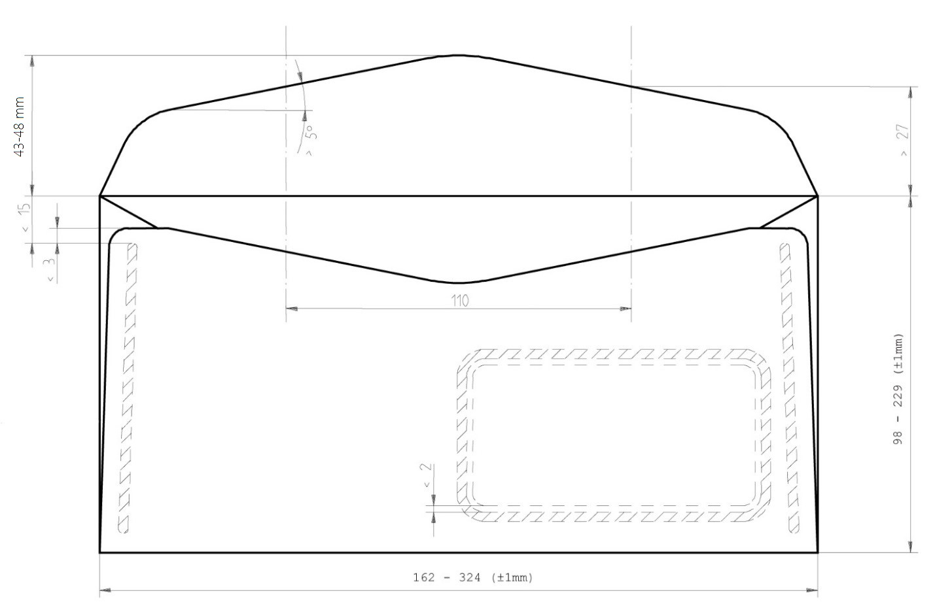

Приложение № 2 к Техническому заданию

СХЕМА РАСПОЛОЖЕНИЯ ОКНА

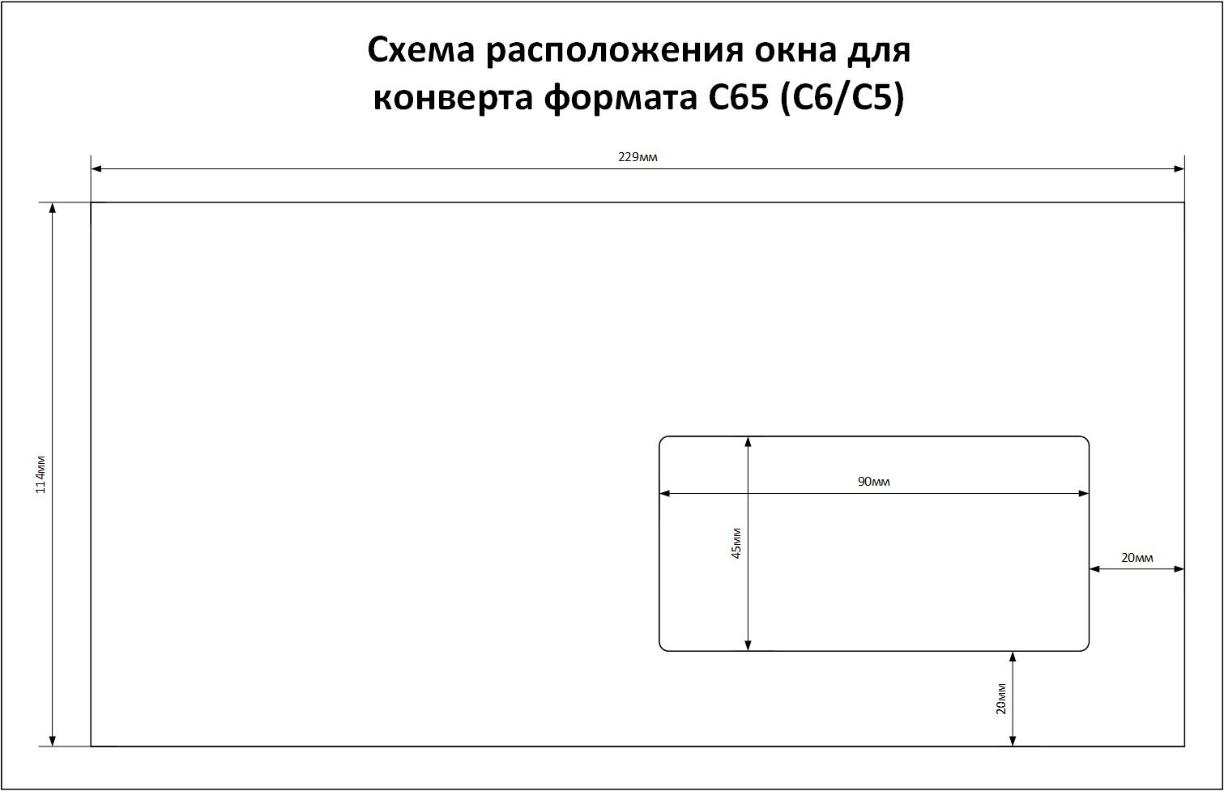
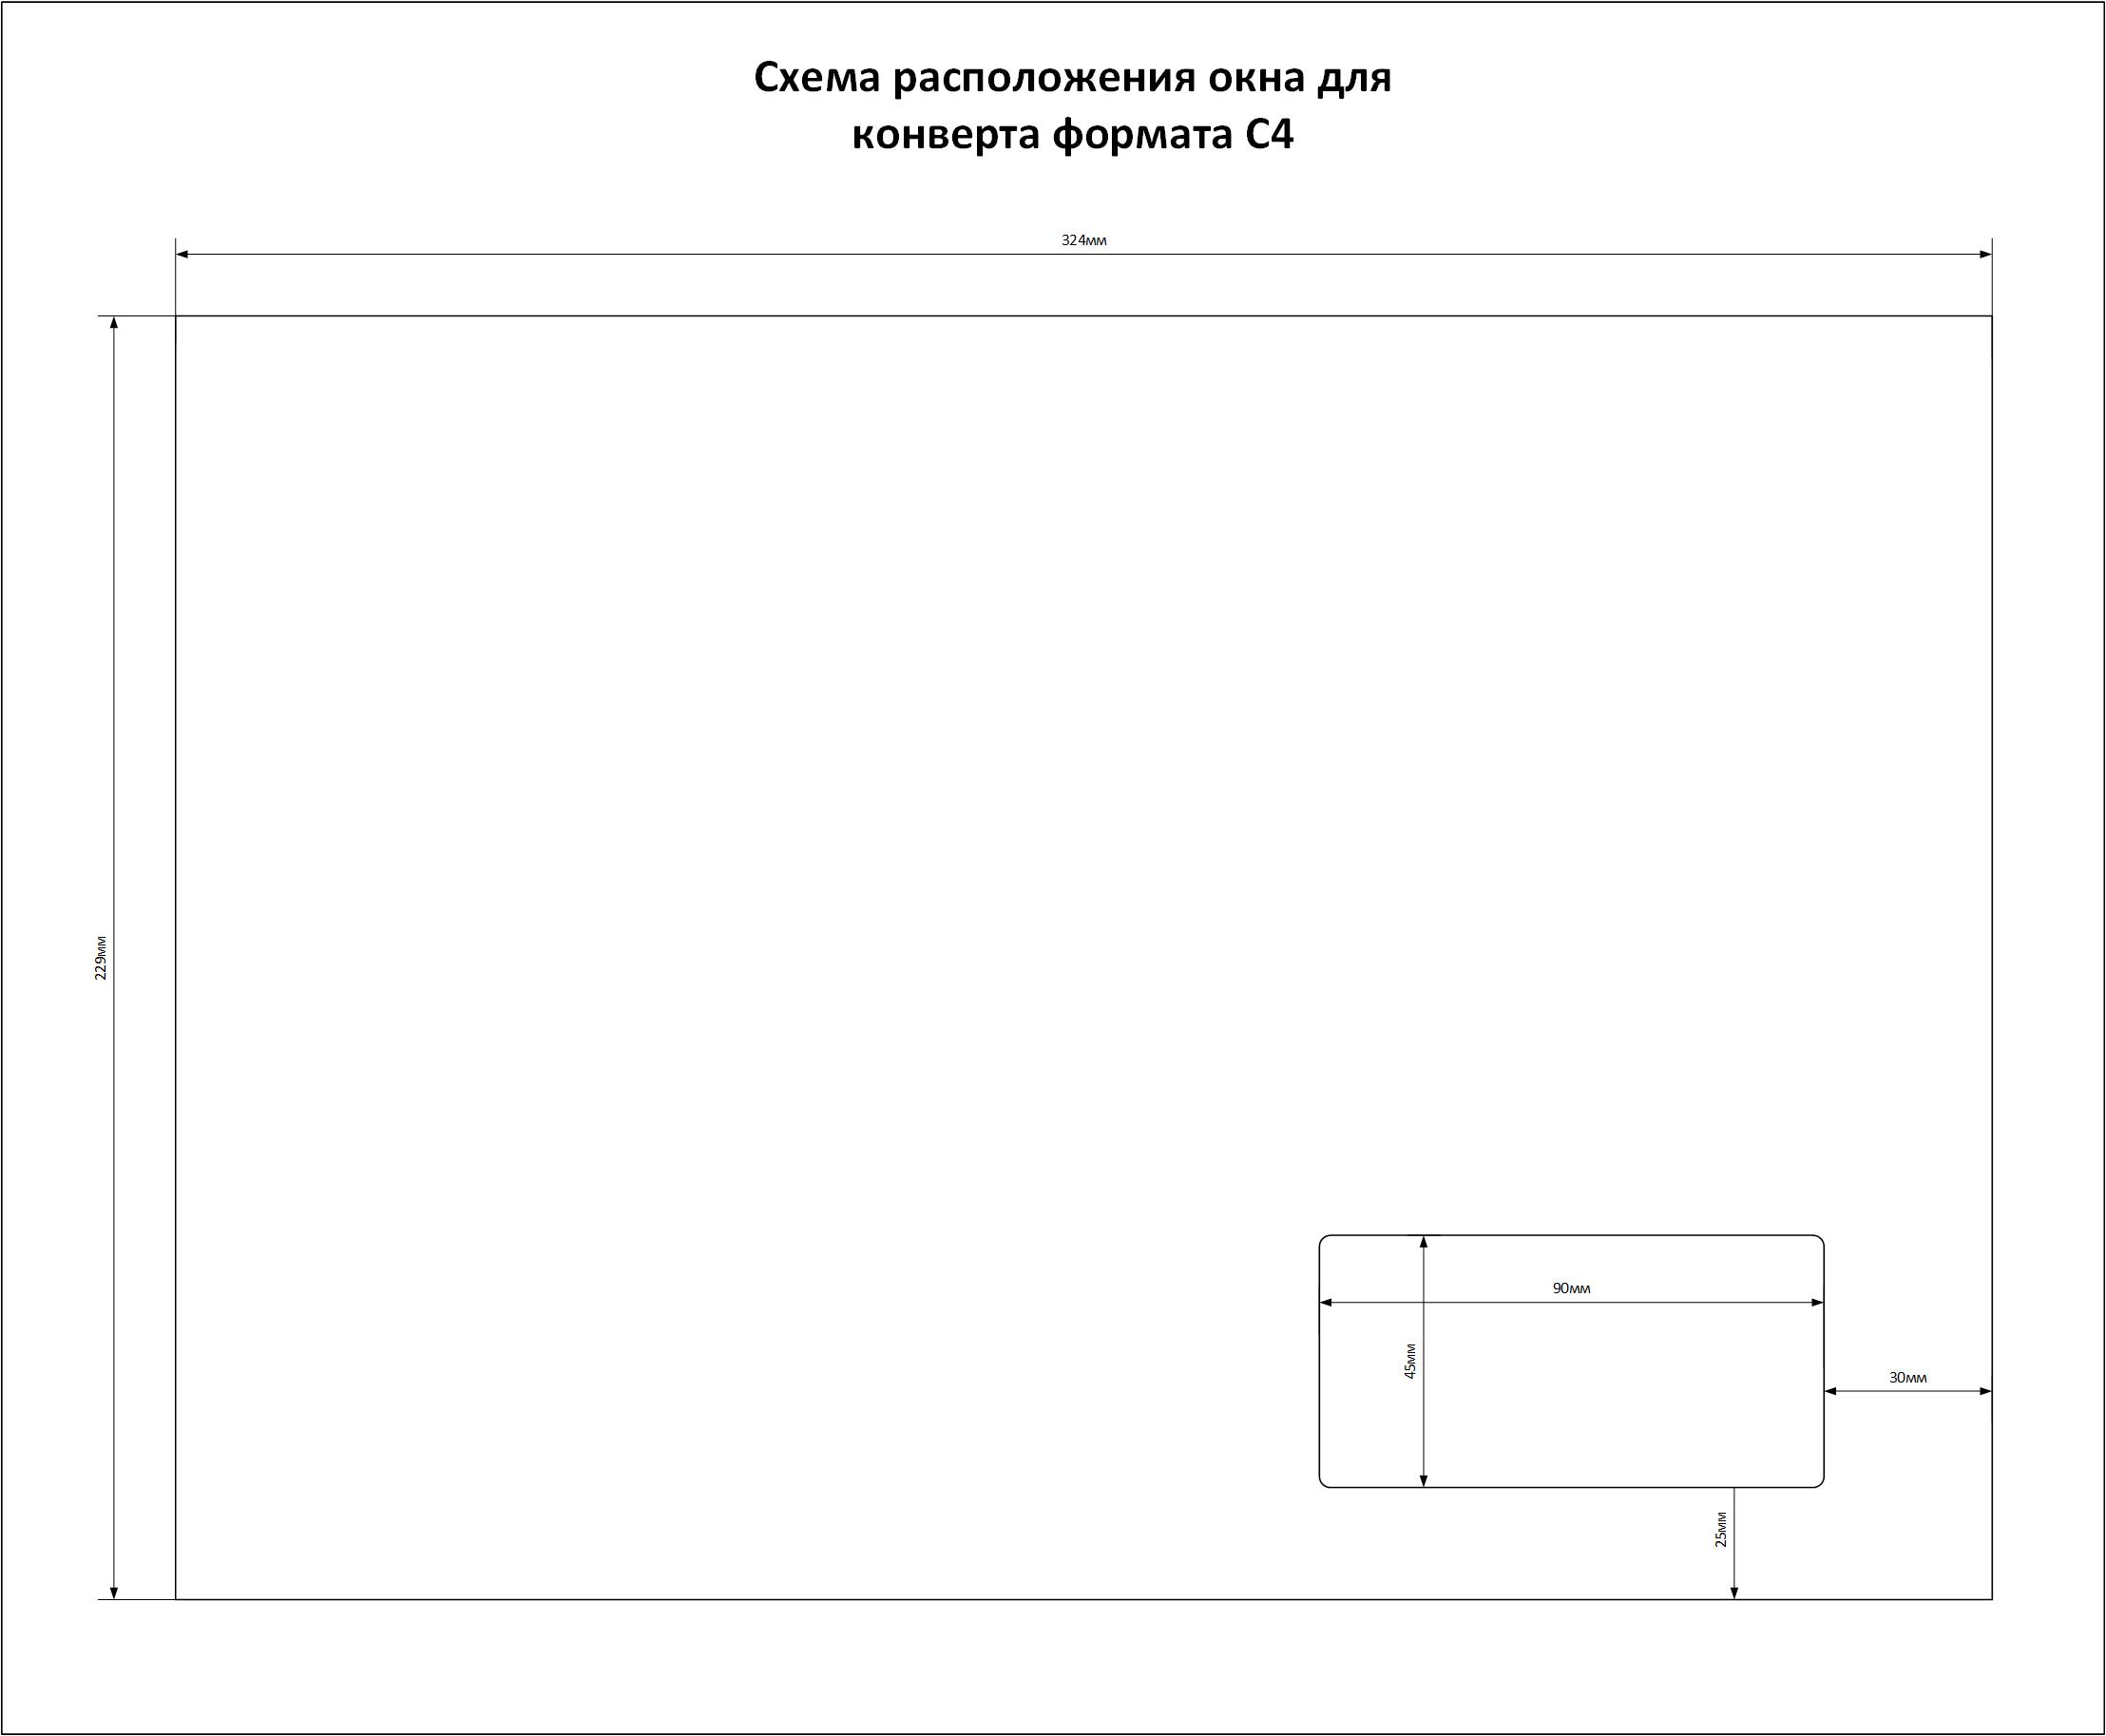
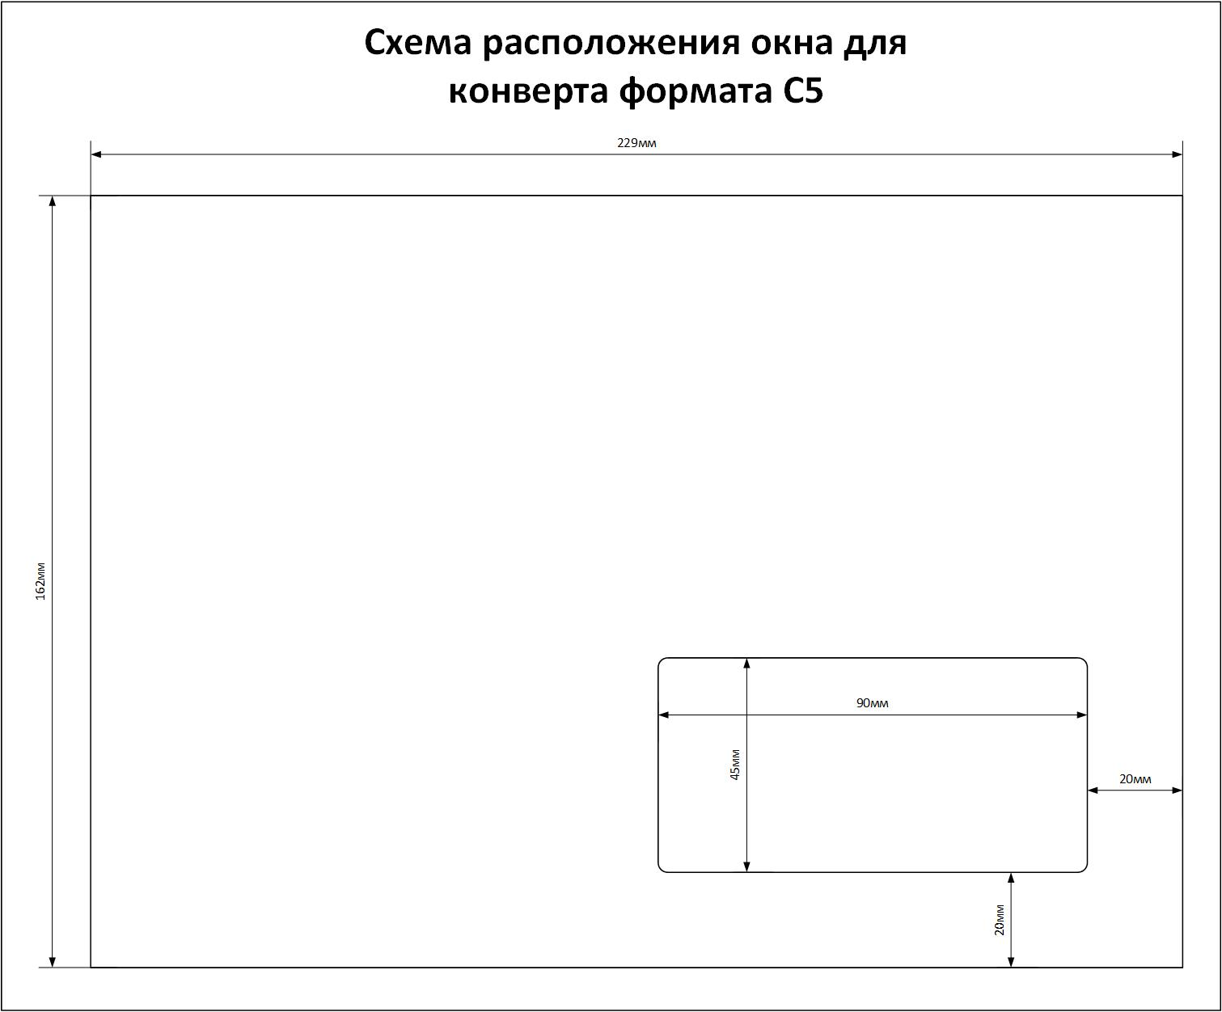
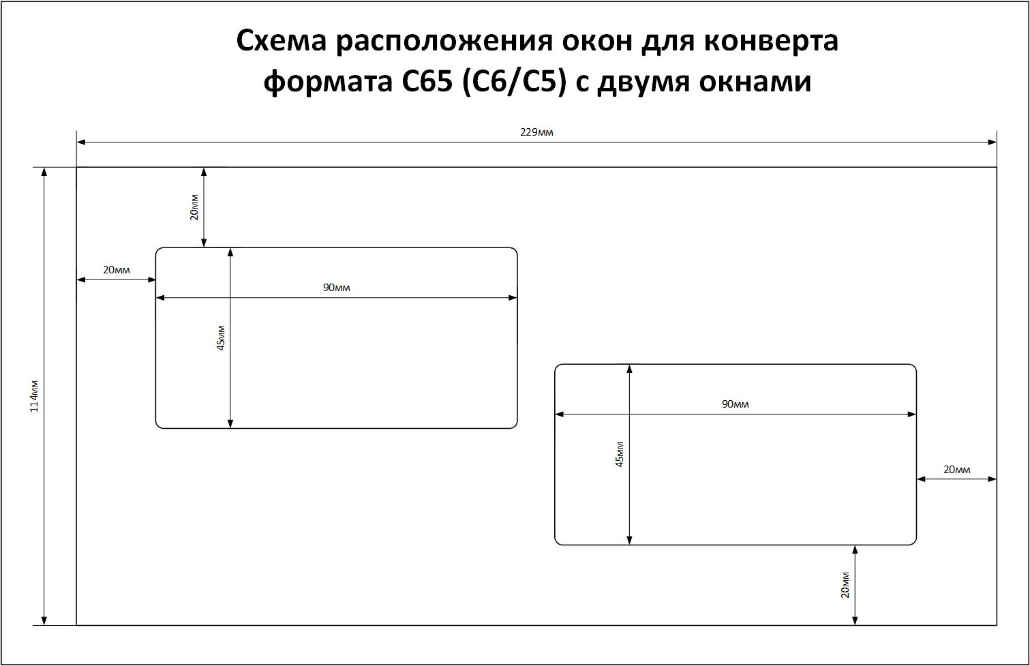

СХЕМА РАСПОЛОЖЕНИЯ ОКОН ДЛЯ КОНВЕРТА ФОРМАТА С65 (С6/С5) С ДВУМЯ ОКНАМИ
(ЛЕВОЕ ОКНО 80Х40, ПРАВОЕ ОКНО 90Х74)

СХЕМА РАСПОЛОЖЕНИЯ ОКОН ДЛЯ КОНВЕРТА ФОРМАТА С65 (С6/С5) С ОКНОМ 90Х74
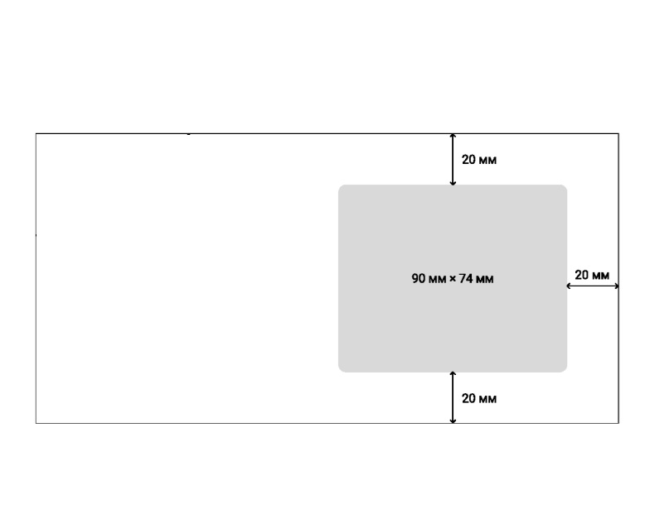

СХЕМА РАСПОЛОЖЕНИЯ ОКОН ДЛЯ КОНВЕРТА ФОРМАТА С5 С ДВУМЯ ОКНАМИ
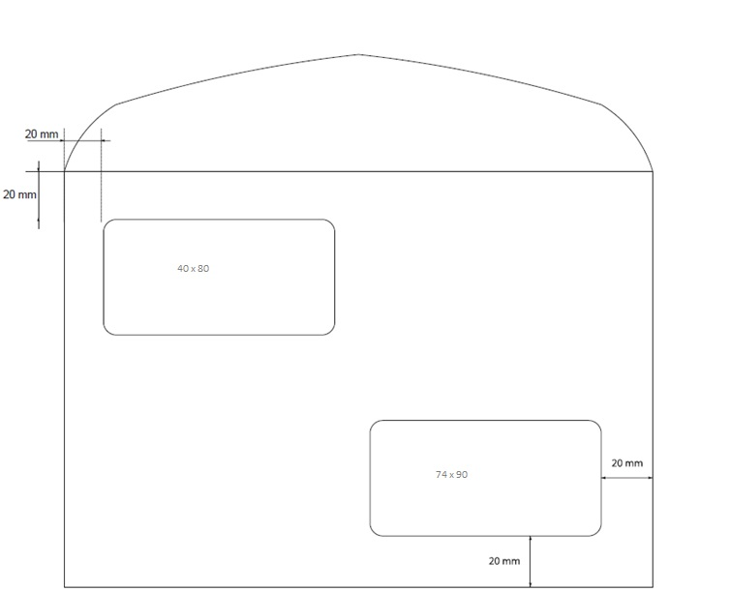

Все указанные в Техническом задании параметры полиграфической продукции являются техническими характеристиками, параметры соответствия которых не установлены.
Информация о необходимости внутренней запечатки указывается в Заявке Заказчика
Применяется, если Подрядчик является плательщиком НДС.

